GINETA
A gineta ou gineta-europeia (Genetta genetta) é uma das espécies de viverrídeos que podem ser encontradas atualmente na Europa, assim como as civetas. A gineta (Genetta genetta) ou geneta é um mamífero carnívoro do género Genetta, pertencente à família dos viverrídeos, que ocorrem no continente africano e no sul da Europa.
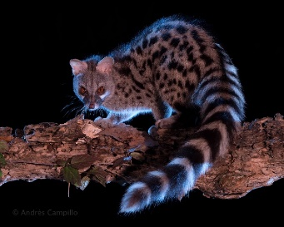
Descrição física
A gineta tem aspeto e tamanho idêntico a um gato, porém proporcionalmente tem o focinho mais afunilado, as orelhas grandes, as patas pequenas (com 5 dedos em cada uma das patas) e uma cauda larga e comprida e anelada. O corpo é longo e esguio, com o pêlo de cor alternada cinza com muitas manchas escuras que tendem a formar linhas longitudinais, formando um padrão único e irrepetível em cada indivíduo. A pelagem é castanha acinzentada, podendo haver indivíduos com a cor mais amarelada. A cabeça apresenta pelagem mais escura, sobretudo no focinho, sendo que no ventre a cor é mais clara. Os machos e as fêmeas são similares (sem dimorfismo sexual), assim como os indivíduos jovens e os adultos.
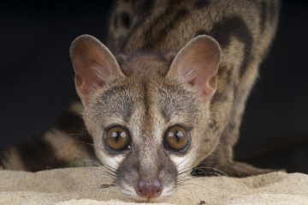
População
A gineta é um dos pequenos carnívoros mais comuns na sua área nativa, apesar de os dados sobre a densidade da África da espécie serem escassos. Na Europa, a gineta é abundante, Na Península Ibérica, as populações são estáveis e vão aumentando lentamente

Raposa
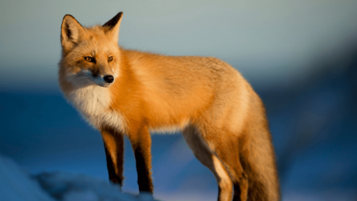
O Parque Natural da Arrábida é uma reserva biogenética situada na península de Setúbal, abrangendo os municípios de Palmela, Setúbal e Sesimbra.
Raposas são pequenos a médios mamíferos onívoros pertencentes a vários gêneros da família Canidea. As raposas têm o crânio achatado, orelhas triangulares verticais, focinho pontiagudo e ligeiramente arrebitado e uma cauda longa e espessa.
Nome cientifico
Vulpes vulpes (raposa)

